Cadre législatif

Conformément à l’article L1111-7 du code de santé publique (loi du 4 mars 2002) :

« Toute personne a accès à l’ensemble des informations concernant sa santé détenues, à quelque titre que ce soit, par des professionnels et établissement de santé. »

Modalités d’accès

→ Qui peut demander cet accès ?

 Le patient lui-même concerné par les informations contenues dans le dossier patient

 Une personne non concernée directement par les informations contenues dans le dossier :

⇨ Le représentant légal sous réserve des dispositions de l’article L1111-5 du CSP

⇨ Les ayants droit d’une personne décédée, sauf volonté contraire exprimée par le défunt avant son décès. Dans ce cas les ayants droit ont seulement un droit d’accès au dossier :

 Pour faire connaître les causes de la mort,
 Pour défendre la mémoire du défunt,
 Pour faire valoir ses droits.

Conformément à l’arrêté en date du 3 janvier 2007 seront uniquement communiqués aux ayants droits les éléments du dossier permettant de répondre au motif de leur demande.

⇨ Une personne mandatée par procuration.

Comment procéder ?

Toute demande doit être faite par écrit auprès de la Direction de l’établissement :

A l’attention de
Madame la Directrice intérimaire
Centre Hospitalier
40 rue André Ridders
02170 Le NOUVION-EN-THIERACHE

Un formulaire de demande d’accès au dossier est disponible au secrétariat des services de Médecine et de SSR.

Délai de communication du dossier

 Les informations constituées depuis moins de 5 ans sont communiquées dans les 8 jours après réception de toutes les pièces requises,

 Ce délai est porté à 2 mois lorsque les informations datent de plus de 5 ans.

Coût de communication

 La consultation au sein de l’établissement est gratuite et le demandeur a la possibilité d’un accompagnement médical gratuit,

 Lorsque le demandeur souhaite un envoi à domicile, les frais sont limités au coût de reproduction et d’envoi des documents.
Le paiement est à effectuer par chèque à l’ordre du Trésor Public.

Pour nous joindre
Standard général
03 23 97 56 56
Courriel : admissions@ch-lenouvion.fr
Consultations spécialisées : pour toute demande de rendez-vous, merci de contacter le 03 23 97 56 42, du lundi au vendredi entre 9h00-12h00 et 14h00-16h30
Courriel : consultations@ch-lenouvion.fr
Télécopie : 03 23 97 56 58
Médecine - SSR
03 23 97 56 41
Secrétariat médical
Du lundi au vendredi entre 9h00 et 17h00
ou 03 23 97 56 35 en dehors des horaires d’ouverture du secrétariat courriel : secretariat.medical@ch-lenouvion.fr
Télécopie : 03 23 97 56 32
EHPAD - Accueil de Jour
03 23 97 56 01
Renseignements - Demandes d’admission
03 23 97 56 39
du lundi au vendredi entre 8h00 et 17h00
Courriel : hebergement@ch-lenouvion.fr
SSIAD
03 23 97 56 03
Secrétariat du lundi au vendredi entre 8h30 et 16h30
Courriel : idec.ssiad.esad@ch-lenouvion.fr
Télécopie : 03 23 97 56 34
Secrétariat de direction central Hi-No-Ve
03 23 58 82 56
Adresse mail : dhulin@ch-hirson.fr

Centre Hospitalier de Le Nouvion-en-Thiérache
40, rue André Ridders
02170 LE NOUVION EN THIERACHE
Site Internet :
http://www.ch-lenouvion.fr/

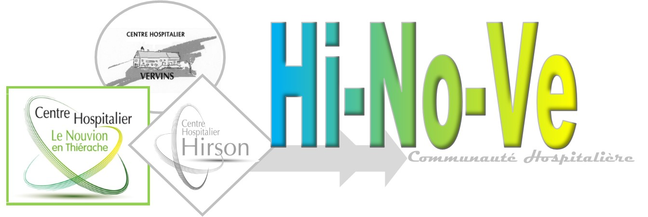

LA DEMANDE D’ACCES AU
DOSSIER PATIENT



Cadre légal
et
Modalités pratiques

